צו לעידוד השקעות הון (קביעת תחומי אזורים מיוחדים לעניין מפעלי תיירות), תשפ"א-2021

משפט פרטי וכלכלה – כספים – השקעות – השקעות הון ועידודן
תוכן ענינים
סעיף 1 | הגדרות | Go | 2
סעיף 2 | אזור פיתוח א' של מיתקן תיירותי ללינה | Go | 2
סעיף 3 | אזורי פיתוח א' של אטרקציה | Go | 2
סעיף 4 | תחילה ותוקף | Go | 2
 | תוספת | Go | 2

צו לעידוד השקעות הון (קביעת תחומי אזורים מיוחדים לעניין מפעלי תיירות), תשפ"א-2021*
בתוקף סמכותנו לפי סעיף 40ד(ד) לחוק לעידוד השקעות הון, התשי"ט-1959 (להלן – החוק), ובאישור ועדת הכספים של הכנסת, אנו מצווים לאמור:
1. בצו זה –
הגדרות
"אטרקציה" – כהגדרתה בסעיף 40א לחוק;
"מיתקן תיירותי ללינה" – כהגדרתו בסעיף 18א(א) לחוק.
2. אזור פיתוח א' של מיתקן תיירותי ללינה יהיה כל הארץ, למעט שטח השיפוט העירוני של עיריות הרצליה ותל-אביב-יפו.
אזור פיתוח א' של מיתקן תיירותי ללינה
3. אזורי פיתוח א' של אטרקציה יהיו במפה ובאזורים המפורטים בתוספת.
אזורי פיתוח א' של אטרקציה
4. תחילתו של צו זה ביום פרסומו ותוקפו עד יום י"ט בטבת התשפ"ד (31 בדצמבר 2023).
תחילה ותוקף

תוספת
(סעיף 3)
אזורי פיתוח א' של אטרקציה
בתוספת זאת, "המפה" – מפת אזור פיתוח א' של אטרקציה.
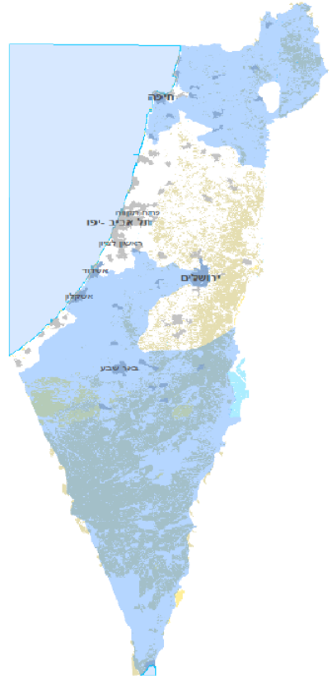
1. מחוז הצפון: קילומטר מזרחית מחוף הים מאזור עמק זבולון עד ראש הנקרה, גבול הצפון, רמת הגולן, סובב כינרת, דרומה עד קיבוץ טירת צבי, לאורך הקו הירוק עד צומת מגידו, כביש 65, עפולה (כולל עפולה) לאורך שרידי רכבת העמק, עד מפגש כביש 722, כביש 75, צומת יגור כביש 70 (והשטחים ממערב לכביש כמתוחם במפה), צומת אבליים, עמק זבולון, כמתוחם במפה.
אזור חיפה: חיפה, קילומטר מזרחית מחוף הים לאורך כביש 70, צומת העמקים, צומת יוקנעם, צומת אליקים, זכרון יעקב (היישוב), קילומטר מזרחית מחוף הים צפונה לחיפה, כמתוחם במפה.
2. מחוזות ירושלים והמרכז: ירושלים, פרוזדור ירושלים, אזור שפלת יהודה ממערב לכביש מס' 1 עד אזור כפר דניאל (נ"צ 193220, 647769), רמלה, פתחיה, חולדה, יסודות, בית חלקיה, חפץ חיים, בני ראם, גפן, לוזית, מזרחית לבית ניר (לא כולל), דרומה לאזור נחושה ולאורך הקו הירוק לירושלים, כמתוחם במפה.
3. מחוז הדרום: כל אזור הדרום, למעט אלה:
מדרום לקיבוץ עין גדי מנ"צ 236849, 594679 ודרומה לאורך כביש 90 עד אזור נאות הכיכר, כמתוחם במפה.

כ"א בטבת התשפ"א (5 בינואר 2021) אורית פרקש הכהן ישראל כ"ץ
שרת התיירות שר האוצר

הודעה למנויים על עריכה ושינויים במסמכי פסיקה, חקיקה ועוד באתר נבו - הקש כאן

* פורסם ק"ת תשפ"א מס' 9187 מיום 16.2.2021 עמ' 2082.

